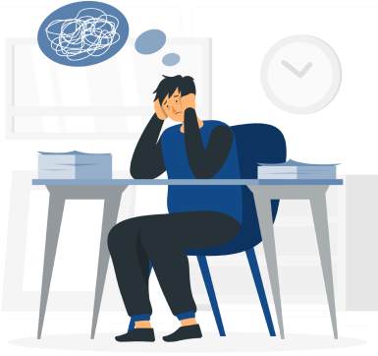 |  | Стрессу особенно подвержены подростки и дети в возрасте 7 лет

Рекомендации психолога
Сегодня поговорим о синдроме третьей четверти у школьников — состоянии усталости, которое усугубляется стрессом от выхода с новогодних каникул.
Признаки синдрома
Нежелание идти в школу. Привычный режим нарушен, поэтому сложно сидеть на уроках вместо того, чтобы целый день развлекаться или гулять.

Апатия, рассеянность, невнимательность, связанные с зимней хандрой из-за короткого светового дня.

Снижение успеваемости. Может быть следствием зимней хандры и стресса после праздников, протестом или отражением другого стресса. Учителя и родители часто именно в третьей четверти начинают требовать от ребенка большего: «Скоро экзамены», «Скоро конец года, поднажми для хороших оценок».

В общем, синдром третьей четверти связан с усталостью. которая на контрасте с долгими новогодними каникулами ощущается еще сильнее.

Как помочь ребенку
Синдром третьей четверти может проявляться на телесном, эмоциональном и поведенческом уровне. Родители, психологи, педагоги и другие взрослые должны не требовать от ребенка многого, а помочь восстановить ресурс, например,:
🔹 Подобрать с врачом витаминный комплекс. 🔹 Познакомить ребенка с методом интервальной работы: 10 минут работает над домашним заданием и 3 минуты отдыхает. 🔹 Поговорить с ребенком и поддержать его.
🔹 Наполнить жизнь ребенка приятными впечатлениями и добавить внешней мотивации. Например, предложить в выходной сходить в кино.
🔹 Добавить прогулок и активности. В январе-феврале можно кататься с горок, на лыжах и «ватрушках», просто гулять. Особенно полезно гулять и развлекаться всей семьей.
🔹 Помочь ребенку нормализовать режим дня, сна и питания, поставить цели и выбрать щадящий режим учебы.

